**Внеклассное мероприятие**

**« Птицы - наши друзья»**

**Цель**: Расширить знания детей о птицах, вызвать сочувствие к голодающим и замерзающим зимой птицам, учить проявлять заботу к ним.

**Задачи:**

*Образовательные:*

1. Формирование экологического представления детей об окружающем мире.
2. Обеспечить более надёжные основы экологической ответственности младших школьников.
3. Обеспечение более широкой и разнообразной практической деятельности учащихся по изучению и охране окружающей среды.
4. Обобщить и расширить представления детей о зимующих птицах.
5. Обогащать пассивный словарь детей. Активизировать речь детей.

*Воспитательные:*

1. Помочь осознать главные этические законы жизни человека – любви, добра, справедливости к окружающему миру.
2. Закрепить и обобщить представление детей о сочувствии, сопереживании, милосердии.

*Развивающие:*

1. Развивать у детей потребность общения с природой и окружающим миром.
2. Развивать в детях ответственность за "братьев наших меньших".

**ХОД ЗАНЯТИЯ**

**Организационный момент.**

Ребята, закройте глаза и пробуйте представить себе, что вы услышите (Звучит отрывок записи «Пение птиц»).

- Итак, что вы представили сейчас? (выслушиваются мнения детей).

- В какое время года можно услышать голоса птиц? (ответы детей).

- А как вы думаете: сейчас, зимой, можно услышать такое чудесное птичье пение? (ответы детей).

- Почему? (ответы детей).

- Когда поют птицы? (Кода им тепло, они сыты).

- Вы, ребята, наверно, уже догадались, что наше занятие сегодня будет посвящено птицам: как помочь им пережить трудное зимнее время. Сегодня мы поговорим о птицах, которые проводят с нами зиму. Их называют зимующими птицами

С наступлением зимы птицы держатся ближе к жилью человека. Как вы думаете, почему? (ответы детей).

***Учитель:*** Пусть нам не всё известно,

Но, надеюсь, ответы найдём.

А помогут нам в этом птицы,

Давайте их в гости позовем!

*Сорока*: Я по городу летаю,

   Иногда в лесу бываю,

   Птичек знаю хорошо.

   Расскажу о них я всё.

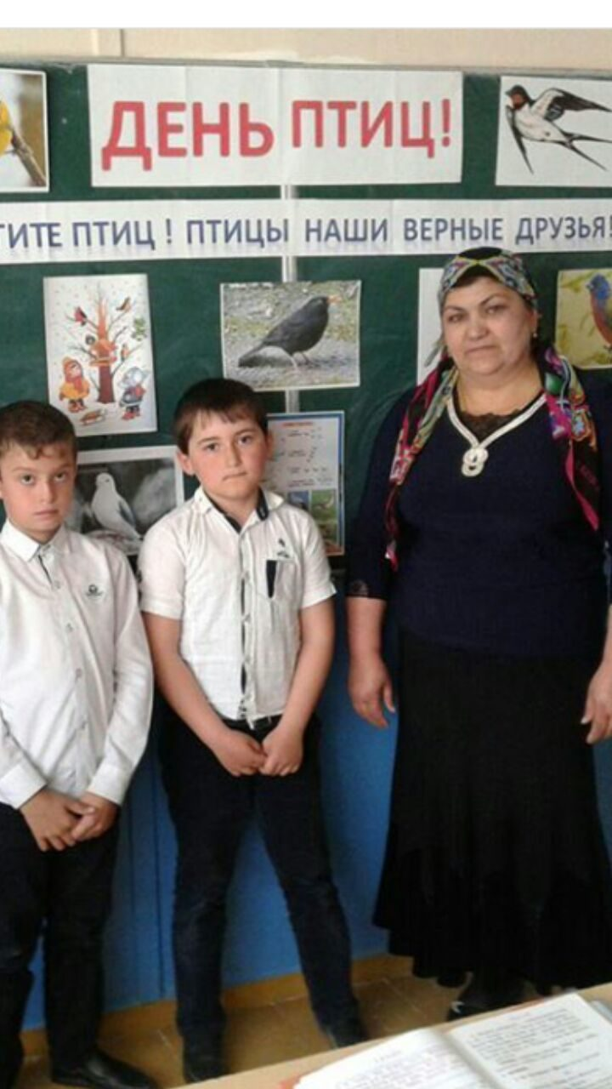

***Учитель:*** Подожди-ка, белобока,

       Говорить ты можешь много.

      Пусть ребята нам расскажут,

       Что они о птицах знают.

**Конкурс «Загадки»**

- А сейчас ребята, мы с вами разгадаем загадки и узнаем, каких же птиц мы можем увидеть зимой на наших кормушках и узнаем о них много

1) Мальчишка в сером армячишке

По дворам шныряет,

Крохи подбирает,

По полям ночует,

Семена ворует. (воробей)

Я весь день ловлю жуков,  
Ем букашек, червяков.  
Зимовать не улетаю,

Под карнизом обитаю.

Прыг-скок! Не робей!  
Я бывалый ….

*Учёный- орнитолог: По воробьям можно узнать температуру. Если воробьи на кормушке гладенькие да аккуратненькие, значит, тепло на дворе. А если взъерошенные, будто надутые – тут уж береги уши и нос! А если воробьи дружно расчирикались – жди оттепель.  Воробьишки очень чистоплотные и охотно купаются зимой в снегу.*

2) Каждый год я к вам лечу,

Зимовать у вас хочу.

И ещё красней зимой

Ярко-красный галстук мой( снегирь)

Зимой на ветках яблоки

Скорей их собери!

И вдруг вспорхнули яблоки,

Ведь это**…**

*Это птицы зимнего леса. Сюда они прилетают из северных лесов. Появление снегиря всегда связано с первым снегом, отсюда и название этой птицы. Особенно заметны на снегу красногрудые самцы. Усядутся они на дерево – будто яблоки красные. Снегири держатся небольшими стайками(7-9). Чем сильнее мороз, тем спокойнее сидит стайка, изредка передвигаясь, чтобы сорвать ягодку или почку. Как только подтает, птицы улетают.*

*3)*Спиною зеленовата,

Животиком желтовата.

Чёрненькая шапочка

И полоска шарфика. (синица)

*Синички - юркие маленькие птички, размером с воробья. Синицы продолжают собирать вредителей даже зимой. Эти птицы очень находчивы и изобретательны. А какие они ловкие: лазают, кувыркаются на ветках, как на турниках.*

*- А вы знаете, что у синичек даже праздник свой есть. Он так и называется – «Синичкин день». По народному календарю бывает 14 ноября. В этот день синичка как бы встречает зимних гостей.*

4)По дереву стучу,

Что-то я достать хочу.

Хоть и скрылся под корой -

Червячок-то будет мой! (Дятел)

*Эту птицу называют «лесным доктором». Вы знаете, что за один день дятел может уничтожить 800-900 короедов или 50 майских жуков! У дятла длинный и узкий язык- 15 см. А спит дятел в своём гнезде – в дупле зацепившись когтями за ствол и сидя на хвосте.*

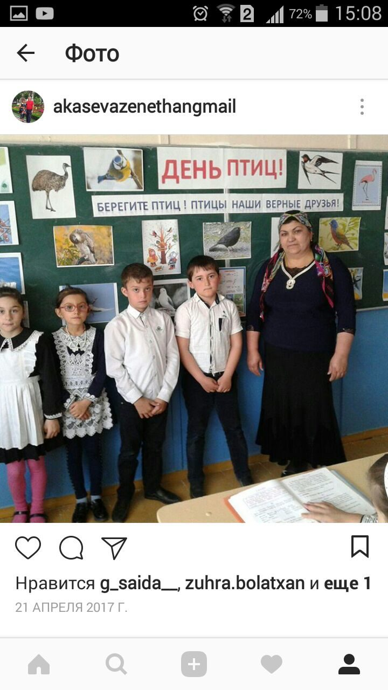

5)Непоседа пёстрая,

Птица длиннохвостая,

Птица говорливая,

Самая болтливая (сорока)

*Сорока- ловкая, подвижная, суетливая птица. К зиме переселяется ближе к жилью человека. Ради большей безопасности сороки ночуют стаями. Излишки пищи они прячут в ямах, которые выкапывают в земле. Сороки также славятся неравнодушным отношением к блестящим предметам.*

6)Окраска - сероватая,  
Повадка вороватая.  
Крикунья хрипловатая-  
Известная персона.  
Это... ( Ворона.)

*Как только не говорят об этой птице: и глупая, и лохматая, и неуклюжая, и воровка!*

*Ворона – птица крупная, с большими крупными ногами. Зимой ворона  переселяется  ближе к жилью человека. Здесь она питается остатками и отбросами. Если вы хотите узнать: какого цвета ворон и ворона, то знайте, что ворон – чёрный, а ворона – серая.*

7)Известно с давних нам времен,  
Что эта птица – почтальон (голубь)

*Это довольно красивая птица — мало кто еще обладает таким быстрым, уверенным полетом.Благодаря скорости и способности к ориентации одомашненные голуби издавна использовались как средство связи. А еще голубь – символ мира.*

8)

Кто в лесу живет сосновом,  
Носит крестик на носу?  
И гнездо плетет в ту пору,  
Когда пурга поет в лесу?

Не страшны ему метели,  
Гнезда вьет зимой на ели.  
Крик его отрывист, прост,  
Криворотый красный…*.(клёст)*

*Самцы у клестов – красные, а самочки – зеленоватые. А вы знаете, что у птенцов клеста клюв совсем прямой, а у родителей загнут крестообразно? Зависит это от пищи. Достают семена из-под твёрдых чешуек шишек только взрослые птицы.  
- Замечательны эти птицы тем, что вьют свои гнезда зимою. А в лютую январскую и февральскую стужу выводят в этих гнездах птенцов. Их гнезда трудно увидеть, они скрыты в густых ветвях хвойных деревьев. Единственный корм этих птиц – еловые и сосновые семена, которые они ловко добывают своим крестообразным клювом. Сидит себе самка в гнезде и высиживает яйца. Самка положения не меняет – самец ее кормит. А вы знаете о том, что эти птицы считаются святыми. Они прилетели и выдернули своими клювами гвозди, которыми Иисус Христос был прибит к кресту. Так гласит старинная легенда. Но это оказалось им не под силу, и кончики клювов у птиц перекрестились, а перья, испачканные кровью стали красными.*

9)Ну а кто скажите нам

Ловко лазит по стволам:

Вверх и вниз и тут и там?

Кто мелькает целый день?

Это птица…(Поползень)

Настоящий акробат –

Чистит все стволы подряд.

*Своё имя эта птица получила от слова «ползать». Она действительно ползает по стволам деревьев, но ползает акробатически: и вверх головой, и вниз, и поворачивается на ходу и подпрыгивает. В это время птица работает – ищет насекомых в щелях дерева. Зимою прибиваются к человеческому жилью, живут в парках, садах, возле протоптанных дорожек.*

**Физминутка.«Прилетели птицы»**

Я сейчас буду перечислять птиц, но если вы услышите что – то другое, нужно хлопать в ладоши и топать ногами.

   Прилетели птицы: голуби, синицы, аисты, вороны, галки, **мухи** и стрижи.

   Прилетели птицы: голуби, синицы, аисты, вороны, галки, **макароны.**

   Прилетели птицы: голуби, синицы, чибисы, чижи, галки, стрижи, **комары,** кукушки.

   Прилетели птицы: голуби, **куницы**, овсянки поползни, дятлы.

   Прилетели птицы: голуби, синицы, галки, стрижи, чибисы, чижи, даже совы- сплюшки, лебеди,  скворцы… Все вы молодцы!

Учитель: - Ребята, а что это за шум?

*Появляется взъерошенный воробей: (второклассники)*

Ой, спасите! Караул!  
Кто в меня снежком пульнул?  
Эти скверные мальчишки  
Жить мешают воробьишкам.  
То снежками, то рогаткой!  
А ведь нам и так не сладко!

*Появляется синичка:*

Бр- р! Какой мороз трескучий!  
Где бы спрятаться получше?  
Замерзаю на лету!  
Может быть, согреюсь тут? (Замечает воробья)

Чик-чирикин! Что с тобой?  
Ты взъерошенный такой!  
Может, кто тебя обидел?  
Или ты кота увидел?

*Воробей:*

Ой, соседка! Тише! Тише!  
Видишь там троих мальчишек  
Бессердечных, злых и грубых?  
Хорошо им в теплых шубах,  
В шапках, в куртках меховых!  
Еле вырвался от них!

*Синичка:*

Я, сосед, с тобой согласна!  
Птичья жизнь зимой ужасна!  
Против нас мороз, бураны,  
Да еще и хулиганы!  
Нас выслеживают кошки,  
И во рту с утра не крошки!  
Червячков и мошек нет,  
А без них какой обед?  
Ой, как трудно жить на свете!  
Что нам делать? Кто ответит?

*Появляется ворона:*

Ну, морозы! Ну морозы!  
Нос наружу – ой-ой-ой!  
Даже белые березы  
В серой корке ледяной.  
И голодная синица  
Тихо плачет у окна:  
«Негде греться и кормиться,   
Ни козявки, ни зерна.  
День дымится морозной далью  
Ночи снежны и темны,  
Замерзаю, голодаю, не дожить мне до весны!

**Беседа: «Забота о зимующих птицах».**

Ребята, а как вы считаете, что для зимующих птиц страшнее голод или холод? Почему?

Для птиц страшнее голод. За короткий зимний день птицы едва успевают утолить голод. В зимнюю стужу голодные и ослабевшие птицы легко замерзают. Если птичка не ест зимой 6 часов, она погибает. А в суровую зиму из 10 синичек выживает только одна. Ребята, кто же сможет помочь голодающим птицам зимой? (ответы детей).  
- Правильно, птицам на помощь должны прийти люди.

Судьба многих птиц во многом зависит от доброты, щедрости и милосердия человека. Есть пословица: « Кто сыт, тому и холод не страшен», поэтому мы должны помогать своим маленьким, слабым пернатым друзьям.

Как же люди могут помочь птицам зимой? *(Подкармливать птиц, развешивать кормушки.)*

Что за стол среди берёз

Под открытым небом?

Угощает он в мороз

Птиц зерном и хлебом.

Вот в этот самый трудный час

Спасенье птицы ждут от нас.

Кормите их! Согрейте!

Повесьте домик на суку!

Рассыпьте крошки на снегу,

А то и манной кашки…

И оживут бедняжки!

По небу весело скользя,

Взлетят пернатые друзья

И пропоют, чирикая:

"Спасибо вам великое!".

*Появляется сорока:*

Добрый день, синичка! Здравствуй!  
Чик - чирикин, как дела?  
Ой, не терпится похвастать-  
Я сегодня принесла  
Сногсшибательную весть:  
Будет всем нам, что поесть:  
Рассказала мне подружка  
Про какие-то кормушки.  
Дескать, дети есть такие-  
Ну, совсем, совсем не злые,   
А, как раз наоборот,  
Помогают птицам! Вот!

*Воробей недовольно:*

Перестань трещать сорока,  
О еде, о жизни легкой,  
Да еще о добрых детях.  
Сказки нет глупей на свете!  
Не поверю никогда,  
Будто где-то ждет еда!  
Никому мы не нужны.  
Эх, дожить бы до весны….

*Сорока возмущенно:*

Чик - чирикин, Ты не прав!  
Разузнала я вчера:  
Эти славные ребята  
Называются юннаты.  
Так летим же в школьный сад,  
Ведь кормушки там висят.  
Их, поверьте, там немало.  
Есть на них зерно и сало,  
Крошки хлеба и пшено!

*Воробей недовольно:*

Нет, не верю все равно!

*Синичка задумчиво:*

А вот я бы полетела.  
Что-то кушать захотела  
Я еще два дня назад.  
Кто со мною в школьный сад?

*Воробей:*

Так и быть, я полечу-  
Я всю зиму есть хочу.

Ребята, а у кого из вас есть у дома кормушка?

Построить простейшую кормушку можно из любого подручного материала. В дело можно пустить и пустые пластиковые бутылки или коробки, пакеты из- под сока или молока.  Существует много различных видов кормушек:

Кормушка-лоток. Эта кормушка самая простая. Она похожа на лоток.

Кормушка-столик. Эта кормушка отличается тем, что лоток здесь прикрепляется к подставке (ножке).

Кормушки-домики.

Чтобы правильно кормить птиц, необходимо соблюдать некоторые правила.  
- Во время подкормки не сорить, не оставлять на улице пакеты, банки, коробки т.д.  
- Подкармливать в одном и том же месте, желательно в одно и тоже время. Птицы будут сами прилетать к этому времени.  
- Кормить регулярно, ежедневно, нельзя подкармливать время от времени. Именно в морозы нужна пища каждый день, чтобы птицам выжить.  
- Корма класть немного, чтобы подкормить, поддержать птиц в трудное время. Интересно наблюдать за птицами во время кормления, как быстро они слетаются, как общаются друг с другом.

1.У кормушки обязательно должна быть крыша, иначе корм может быть засыпан снегом или залит дождем.

2.Отверстие в кормушке должно быть настолько широким, чтобы птица могла спокойно проникнуть внутрь кормушки и покинуть ее.

3. Устанавливая кормушку, постарайтесь не повреждать деревья. Используйте скотч или веревку для фиксации. Если Вы заметили, что кормушка промокла и больше не пригодна, смените ее или снимите совсем.

Если каждая школа в нашей стране поставит хотя бы одну кормушку, то все птицы будут обеспечены кормом

Мало сделать кормушку, надо ещё знать, что в неё можно положить.

Какой корм дадим каждой птичке? (ответы детей)

Арбузные и дынные семечки можно собирать ещё осенью. Их любят синицы, поползни и дятлы. Кусочки сала годятся не всем птицам. Сало любят синички. Только сало не должно быть солёным. Овёс охотно съедят синицы, воробьи. Подсолнечник – особенно мелкий, но не жареный, - лучший корм для снегирей, синиц, поползней и воробьёв. Перед засыпкой в кормушку их лучше слегка подавить. Можно давать пшено, хлебные крошки (только пшеничные, ржаные крошки для птиц не годятся, особенно в морозы. Они закисают в зобу у птицы, что может привести ее к гибели), кусочки мяса, сыра, остатки каши, творог. Также можно купить специальные смеси в зоомагазинах. Не забудьте о чистой воде.

- Как вы думаете, ребята, есть ли у птиц зимой природные столовые? (ответы детей)

- У птиц есть природные столовые. Например, деревья рябины. Берегите рябину! Не ломайте ее ветки, чтобы не разрушать птичью столовую.

А сейчас я проверю, какой класс слушал внимательнее**.**

**Игра: «Угощение для птиц».**

Детям предлагается из карточек со словами выбрать то, что можно положить в кормушку без вреда для их здоровья. Можно предложить дописать список самим.  
1.Рябина.  
2.Макароны  
3.Семечки.  
4.Ягоды шиповника  
5.Ржаной хлеб.  
6.Белый хлеб  
7.Шоколадные конфеты  
8.Яблоко  
9.Пшено (крупа)  
10.Гречневая каша  
11.Сало соленое  
12.Кусочки сырого мяса и др.

*Появляются не спеша, синичка и воробей.*

*Синичка:*

Ах, какой чудесный пир!  
Я теперь люблю весь мир!  
Был жестоким день обычный,  
Оказалось, не со зла.  
Людям я не безразлична!  
Я нужна им! Ну, дела!

*Воробей:*

Да, в саду я убедился:  
На сороку зря сердился.  
И теперь уж наяву  
До весны я доживу!  
А весной мы дружно вместе  
Будем петь вам, люди, песни,  
Защищать от злой беды  
Огороды и сады.  
Ведь на сытый-то желудок  
Нам, пернатым, ерунда  
И любое время суток,  
И снега, и холода!  
Обращается к синичке:  
Ты со мной согласна?

*Синичка:*

Да! Я, сосед, с тобой согласна!  
Как на свете жить прекрасно!

(Улетают)

**Конкурс «Птичьи** **разговоры»**

Команды получают карточки, соединить - кто как разговаривает.

Гуси крякают

Соловьи кричат

Журавли гогочут

Утки свистят

Вороны ухают

Ласточка воркуют

Голуби каркают

Синицы щебечут

Совы пищат

О т в е т ы: гуси гогочут, соловьи свистят, журавли кричат, утки крякают, вороны каркают, ласточки щебечут, голуби воркуют, синицы пищат, совы ухают

**Конкурс «Чьи клювы и лапы»**

На слайде изображены части птиц, которые вы должны узнать, назвать птицу и доказать почему вы так решили.  
- Итак, чья это голова?  
- У какой птицы грудка такого цвета?  
- Чей это клюв?      
- Чей хвост?  
- А это чей хвост?

Физминутка

- Давайте и мы встанем и отдохнём немножко.

Встал воробушек на лапки,

Приготовился к зарядке.

Повернулся влево, вправо,

Приседанье сделал справно,

Клювиком почистил пух.

И скорей за парту плюх

**Конкурс «Кормушка»**

**Командам предлагается сделать кормушки из имеющегося материала. (Смотрите приложение № 2)**Отлично, ребята! У всех команд кормушки готовы. А смогут ли птицы прилететь и поклевать из таких кормушек? Конечно нет. Поэтому дома, вместе с родителями сделайте настоящие кормушки, чтобы птицы на своём птичьем языке могли вам пропеть, чирикая:  «Спасибо вам великое!»

**Конкурс « Танцевальный»**

Наибольшее количество баллов достанется той команде, которая лучше всех станцует.

 Внимание на нашего ди-джея, который покажет вам танцевальные движения, а  вы их повторите!

*Звучит музыка. Дети танцуют.*

**Конкурс «Загадочный сундучок»**

Каждой  команде по очереди Сорока подносит сундучок, и один из участников  достаёт  из него жетон  с номером. Ведущий зачитывает вопрос под этим номером, и команда даёт на него ответ.

1. Эта птица – символ мира. Воздушный почтальон. (Голубь – 4)
2. Эта птица легко лазает по стволу в низ головой. ( Поползень-3)
3. У этой птички черная шапочка, желтая грудка, зеленая спинка и острый черный клюв. (Синица)
4. В шумных городах и тихих деревнях можно встретить вот эту маленькую шуструю птичку. Они смело скачут по улицам, по которым проезжают машины, пролетают под ногами прохожих. (Воробей)
5. Птица очень осторожная и умная. Гнездо строит высоко от земли в густых ветвях дерева, основа гнезда состоит из наломанных ветвей, разоряет большое количество птичьих гнёзд – любит полакомиться яйцами.**(**Ворона)
6. Какая птица в лютую январскую и февральскую стужу выводит  птенцов? (Клёст)

**Итог урока. Рефлексия.**

Наше занятие подошло к концу. Думаю, каждый для себя сегодня открыл что-то новое. А главное то, что птицы– наши друзья, младшие братья, и мы их как старшие должны беречь и охранять их.

Давайте повторим, дополняя предложения :

Некоторые птицы проводят зиму в наших краях. Такие птицы называются……………………

А другие улетают в тёплые страны – это…………………………

Перечисли названия зимующих птиц, о которых ты запомнил:………………..

Мне понравилась птица,,,,,,,,,,,,,,,,,,,,,,,,,,,. Потому что……………………………

Птицы - наши друзья, им нужно.,,,,,,,,,,,,,,,,,,,,,,,,,,,. Можно смастерить и повесить ,,,,,,,,,,,,,,,,

*Ученик читает стихотворение «Покормите птиц зимой» (Александр Яшин)*

1. Покормите птиц зимой,

Пусть со всех концов

К вам слетятся, как домой,

Стайки на крыльцо.

Не богаты их корма.

Горсть зерна нужна,

Горсть одна -

И не страшна

Будет им зима.

2.Сколько гибнет их - не счесть,

Видеть тяжело.

А ведь в нашем сердце есть

И для птиц тепло.

Разве можно забывать:

Улететь могли,

А остались зимовать

Заодно с людьми.

Приучите птиц в мороз

К своему окну,

Чтоб без песен не пришлось

Нам встречать весну.

Я думаю, что теперь у каждого из вас, ребята, около дома, у окна будет висеть своя кормушка. Птицы быстро привыкают к такой столовой и станут частыми гостями в ней. А вы сможете наблюдать за ними, делать рисунки и записывать, что удалось заметить. Конечно, птицы не умеют разговаривать. Но они обязательно отблагодарят вас и красивой весенней песней и богатым урожаем, который они спасут от вредителей. Самое главное, что многие из вас, наверно, поняли, что охрана нашей природы – это наша забота, забота вашего молодого поколения. И от вас, ребята, сейчас многое зависит: будут ли через 10-20-100 лет на нашей планете леса, сады и реки. Будут ли птицы подниматься высоко ввысь, чтобы спеть свои весёлые, звонкие песни.